山东现代学院
2022-2023学年第一学期期末考试线上集中考试操作说明
全体在校生：
2022-2023学年第一学期期末考试线上集中考试将于2022年12月19日-22日进行，拟定于12月16日组织考前模拟测试，线上集中考试采用双机位，具体操作说明如下：
一、测试流程
测试主要流程：考前准备设备和软件-参加模拟测试-进行正式测试。
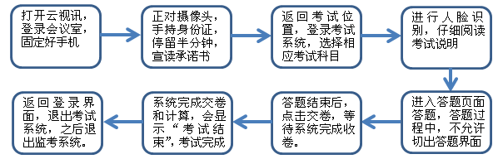
二、线上考试环境及设备要求
（一）考试设备要求
1、学生需提前准备双设备，两部手机或者一台电脑和一部手机。
2、如果是两部手机，主机位手机用作答题，辅机位手机用作安装监考软件。
3、如果是一台电脑和一部手机，主机位电脑答题使用，辅机位手机用作安装监考软件。
（二）考试环境要求
（1）应当选择独立、可封闭的房间，环境安静、光线明亮，学生在房间中选择位于墙角的位置（背向紧贴墙壁）进行考试。
（2）考试期间，应始终保持空间独立，除学生本人外无其他人在场且考试全程不得有其他人进入。
（3）除必备考试设备和考试工具外，学生本人周围2米范围内原则上不得存放其他任何与考试无关物品。
（4）考试过程中，学生不得频繁、大幅度变化身体位置和姿势，不得随意起身离座、不得左顾右盼，避免因脱离监控范围被认定为违纪。
（三）摄像设备摆设要求
1、主机位摆设要求
一般为应考用手机或电脑，使用电脑应考时电脑需自带摄像头或外置摄像头，保证摄像头位于学生正前方且能够清晰拍摄到学生完整上半身。学生应穿着得体，不得佩戴帽子、口罩、墨镜等，不可遮挡耳部，不得佩戴耳饰或耳机。开考后，学生不得离开摄像范围，同时注意坐姿及动作，保证面部和上半身在考试全程均处于摄像头范围内。否则，系统将判定存在疑似违纪行为，拍照留存。
2、辅机位摆设要求
学生在考试位置侧前方15°角、距离2-3米处，安置一台手机用于考试环境信息采集及考试过程监视，建议手机高度略高于学生坐姿。手机要求开启“云视讯”软件，可监测范围覆盖学生全身、双手位置及其周边2米范围。建议使用专门工具固定拍摄，以免因手机不稳定造成检测不符合要求。示例图如下：

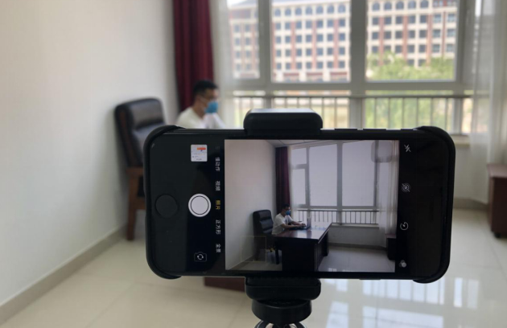
（四）其他要求
1、学生提前测试设备和网络，保证硬件可运行、软件可操作，网络无卡顿，建议首选有线宽带。使用4G/5G网络或稳定的WIFI网络，注意选择信号良好的位置。如使用WIFI网络，请特别注意网速，避免多人共享同一WIFI路由器而导致的网络不稳定。
2、学生应提前知悉所在区域电力、网络维护情况，避免考试期间因维护造成断网断电。
三、操作流程与说明
1、主机位手机端操作流程：具体见附件1.《主机位手机端操作指南》。
2、主机位电脑端操作流程：具体见附件2.《主机位电脑端操作指南》。
3、辅机位手机操作流程：具体见附件3.《主机位监考手机操作指南》
4、考试平台常见问题及解决办法：具体见附件6.《考试平台考生端常见问题解决方案》
四、考试服务电话
为更好服务学生期末考试，解决考试中存在的问题，可在遇到相应问题时联系老师解决，联系方式如下：
序号 | 学院（部） | 考务安排问题咨询电话 | 考试系统问题咨询电话
1 | 医学院 | 15621369870（马老师） | 17786573741
2 | 药学院 | 15668410180（孙老师）  15628791980（徐老师） | 18171395443
3 | 护理学院 | 13685415870（夏老师） | 17740697732
4 | 人文与管理学院 | 15550982296（王老师） | 18171393704
5 | 电子信息学院 | 15552856330（张老师） | 18171395443
6 | 工学院 | 19106416984（杨老师）  19853501001（霍老师） | 17740697732
7 | 五年大专部 | 18660805401（阴老师） | 17786563495
8 | 技工学校 | 18254186497（解老师）  15665899050（张老师） | 17786563495

五、考试纪律要求
1、线上考试分为考查课程和考试课程，考场安排中标注为考查课的科目，学生可以在答题期间参考文字资料、书籍。考场安排中标注为考试课的科目，不允许参考任何材料，只允许准备必要的稿纸和文具。
2、学生提前15分钟主机位登录考试系统，辅机位进入“云视讯”教室，按要求设置好主、辅机位，打开麦克风及摄像头。
3、学生未经允许不能离“云视讯”监考视频范围，考试期间监考教师会实时核对在线情况，未登录“云视讯”或累计离开5分钟以上按照违纪处理。
4、考核开始15分钟后，未按要求进入指定线上考试系统的，取消该场考核资格，按照缺考处理，新学期不得参加补考。
5、考核开始30分钟内，不准交卷离开线上考场。
6、考核过程中，遇设备掉线、网络断线等情况，应听从监考人员指令及时处置，断开系统10分钟内可以再次登录继续答题。
7、线上考核不准打开除考核界面外的其他应用程序，考试系统会对考生切屏情况进行实时监控，切屏超过3次系统将强制交卷，不允许再进入系统答题。
8、学生应服从监考人员的指令，如有问题，应在线上教室的语音提问。
9、在规定的时间内答卷，考核结束即停止答卷，不得拖延时间，答题时间结束前，系统会强制交卷。
10、考试期间不准录屏、保存、外传考核内容。
祝亲爱的同学们考试顺利！

教务处
2022年12月12日

